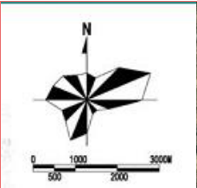
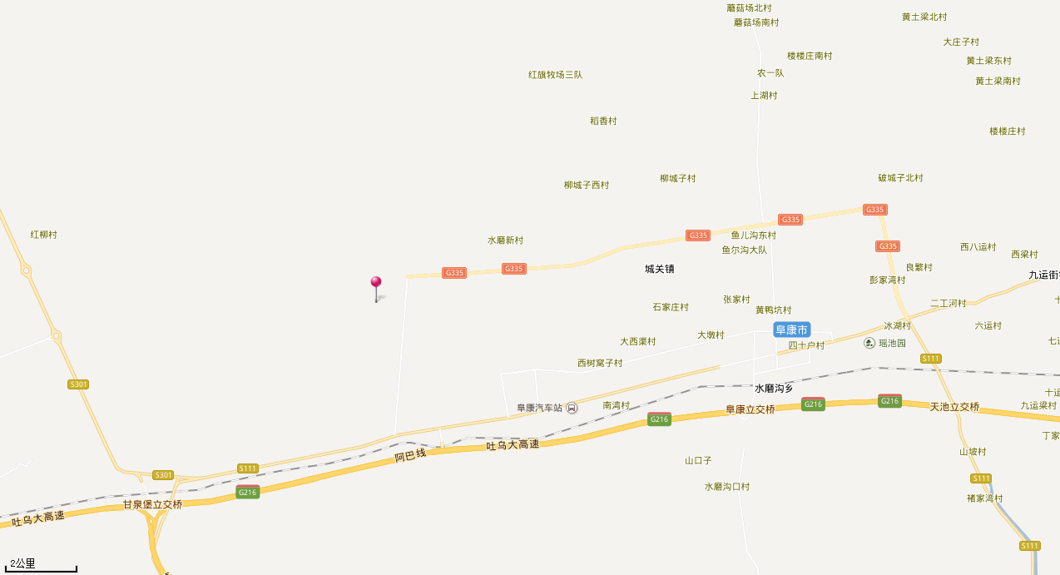
项目所在地
图1 项目地理位置图
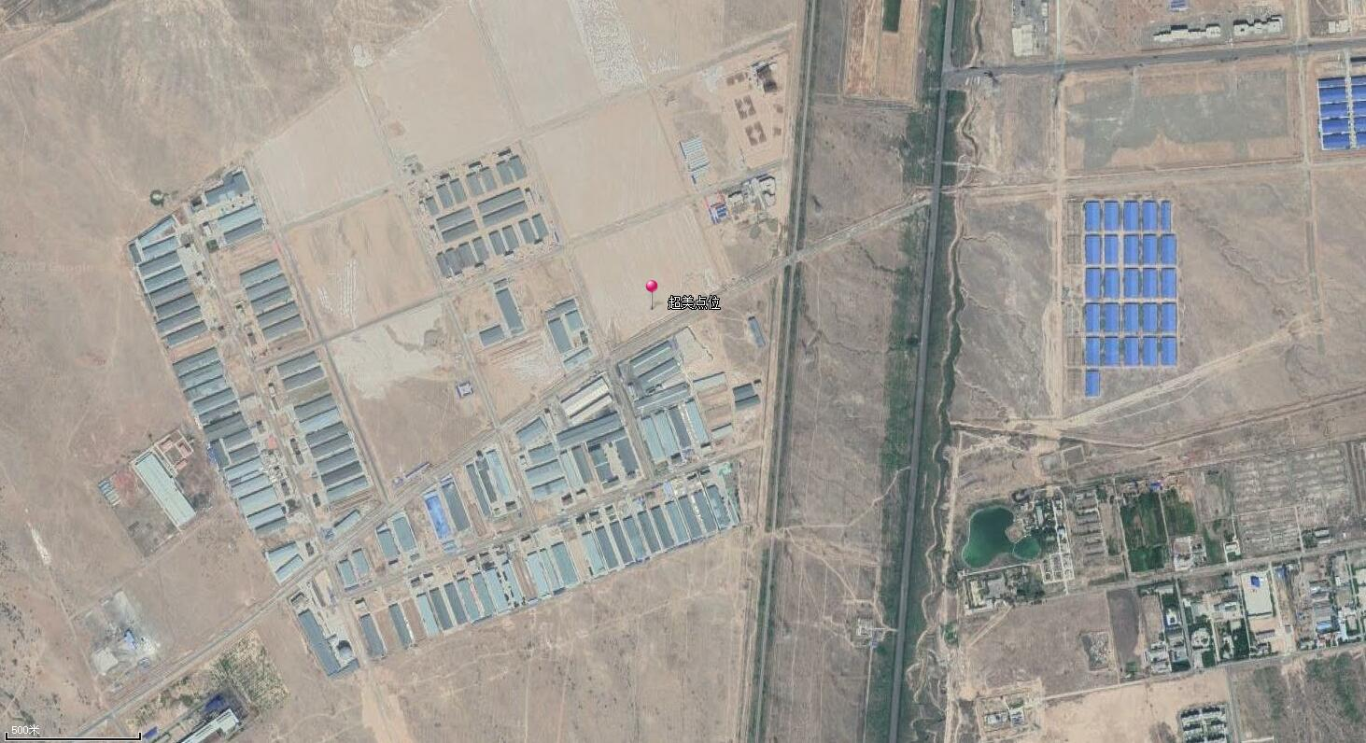
规划路
塑建建材
天鸿盛世塑业公司
项目区
空地
空地
图3 项目周边关系图
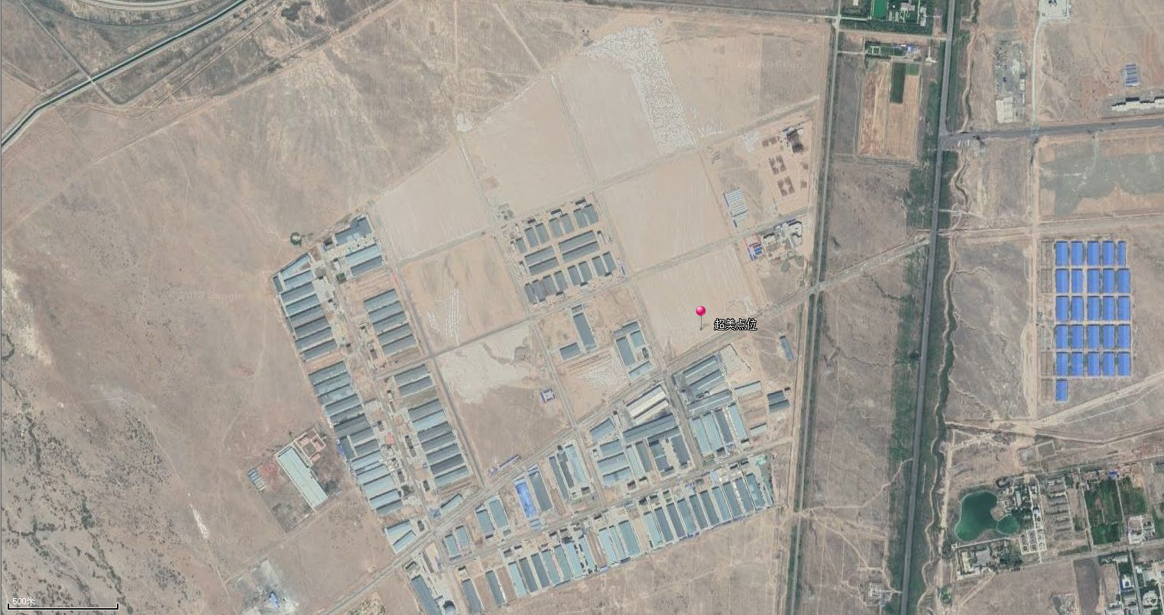
噪声监测点

地下水监测点

项目区
图6 项目区监测布点图

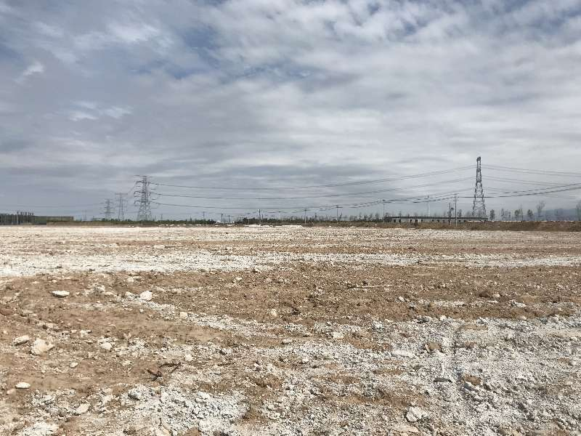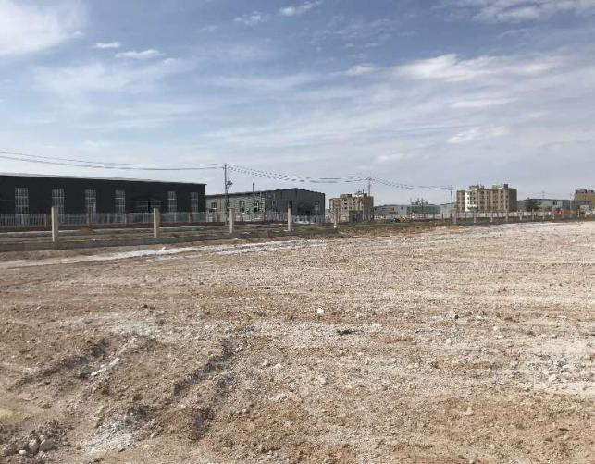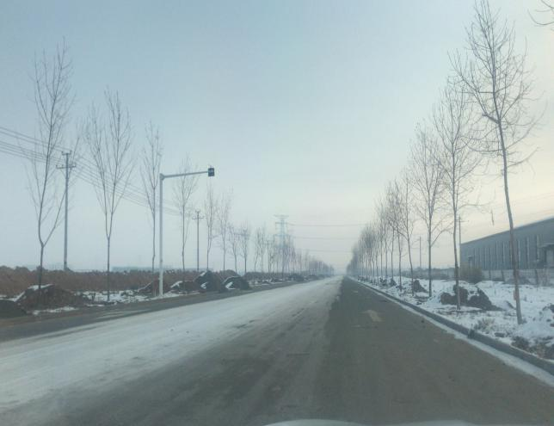
项目东侧 项目南侧 规划路
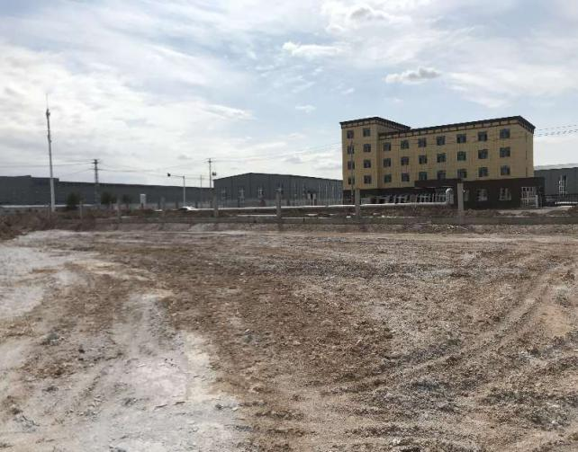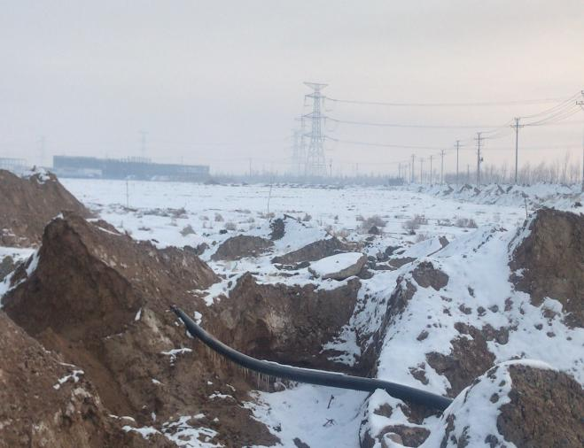
项目北侧 项目西侧 项目现状图

项目区现场踏勘照片

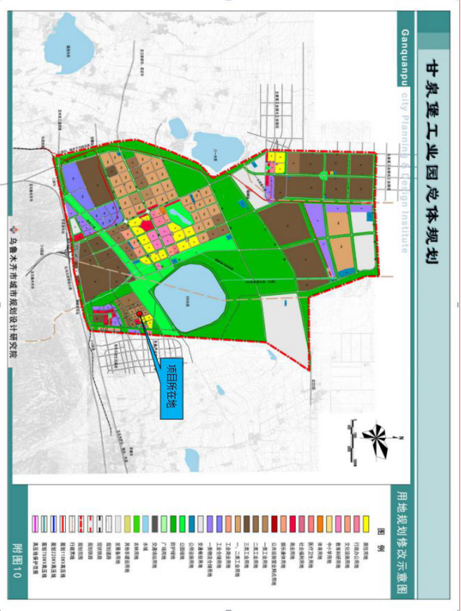
图5 甘泉堡工业园总体规划图

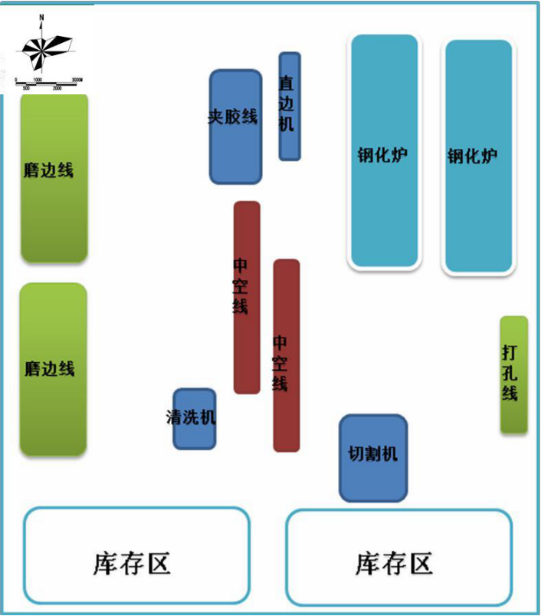图2 厂房平面布置图

